ΕΝΔΕΙΚΤΙΚΟ ΥΛΙΚΟ ΑΓΩΓΗΣ ΥΓΕΙΑΣ Ε΄ ΤΑΞΗΣ ΔΗΜΟΤΙΚΟΥ
ΘΕΜΑΤΙΚΗ ΕΝΟΤΗΤΑ: 2. ΑΝΑΠΤΥΞΗ ΑΣΦΑΛΟΥΣ ΚΑΙ ΥΓΙΕΙΝΟΥ
ΤΡΟΠΟΥ ΖΩΗΣ
ΥΠΟΕΝΟΤΗΤΑ: 2.5 ΑΣΦΑΛΕΙΑ
ΘΕΜΑ: ΥΠΕΥΘΥΝΗ ΚΑΙ ΑΣΦΑΛΗΣ ΣΥΜΠΕΡΙΦΟΡΑ ΣΤΗ ΧΡΗΣΗ
ΨΗΦΙΑΚΩΝ ΕΡΓΑΛΕΙΩΝ ΚΑΙ ΔΙΑΔΙΚΤΥΑΚΩΝ ΠΕΡΙΒΑΛΛΟΝΤΩΝ

Δραστηριότητα 1: Διαδικτυακά παιχνίδια
Παρακολούθησε το πιο κάτω βίντεο:
https://www.youtube.com/watch?v=KJOpB5GsQ4c&feature=emb_logo
- Γράψε σε ένα τετράδιο ή σχεδίασε τα αγαπημένα σου διαδικτυακά παιχνίδια.

- Σκέψου και γράψε τέσσερα πλεονεκτήματα και τέσσερα μειονεκτήματα της ενασχόλησης με τα ηλεκτρονικά παιχνίδια. Η αφίσα και το πιο πάνω φιλμάκι θα σε βοηθήσουν!
Πλεονεκτήματα της ενασχόλησης με τα ηλεκτρονικά / διαδικτυακά παιχνίδια

1. …………………………………………………………………………………………..
2. …………………………………………………………………………………………..
3. …………………………………………………………………………………………..
4. …………………………………………………………………………………………..

Μειονεκτήματα της ενασχόλησης με τα ηλεκτρονικά / διαδικτυακά παιχνίδια

1. …………………………………………………………………………………………..
2. …………………………………………………………………………………………..
3. …………………………………………………………………………………………..
4. …………………………………………………………………………………………..

Σκέψου με ποιους τρόπους μπορείς να περιορίσεις τα μειονεκτήματα…
Συμβούλεψε και τους/τις φίλους/ες σου

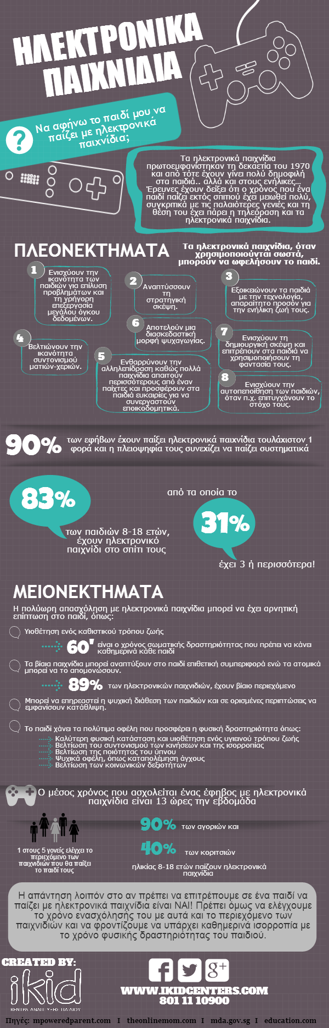
Εικόνα: https://www.ikidcenters.com/%CE%BD%CE%B1-%CE%B1%CF%86%CE%AE%CE%BD%CF%89-%CF%84%CE%BF-%CF%80%CE%B1%CE%B9%CE%B4%CE%AF-%CE%BC%CE%BF%CF%85-%CE%BD%CE%B1-%CF%80%CE%B1%CE%AF%CE%B6%CE%B5%CE%B9-%CE%BC%CE%B5-%CE%B7%CE%BB%CE%B5%CE%BA%CF%84/

Δραστηριότητα 2: Ας φτιάξουμε ένα παιχνίδι!
Φτιάξε το παιχνίδι «Ας αποΦύγουμε τους Κινδύνους» για ένα πιο ασφαλές διαδίκτυο!

- Τύπωσε ή αντίγραψε σε χαρτάκια τις κάρτες και κόψε γύρω γύρω
(Οι κάρτες βρίσκονται στη σελ. 34 του εγχειριδίου: https://internetsafety.pi.ac.cy/udata/contents//files/InternetSafety/new-curriculum-primary-edu/2.%CE%A8%CE%B7%CF%86%CE%B9%CE%B1%CE%BA%CE%AE%20%CE%99%CE%BA%CE%B1%CE%BD%CF%8C%CF%84%CE%B7%CF%84%CE%B1_%CE%97%CE%BB%CE%B5%CE%BA%CF%84%CF%81%CE%BF%CE%BD%CE%B9%CE%BA%CE%AC-%CE%94%CE%B9%CE%B1%CE%B4%CE%B9%CE%BA%CF%84%CF%85%CE%B1%CE%BA%CE%AC%20%CE%A0%CE%B1%CE%B9%CF%87%CE%BD%CE%AF%CE%B4%CE%B9%CE%B1.pdf)
- Χρωμάτισε, στο πίσω μέρος των καρτών, με κόκκινο χρώμα τις κάρτες που αφορούν αρνητικές συμπεριφορές ή κινδύνους, κατά την ενασχόληση με τα ηλεκτρονικά παιχνίδια.
- Χρωμάτισε, στο πίσω μέρος των καρτών, με πράσινο χρώμα τις κάρτες που αφορούν θετικές συμπεριφορές, κατά την ενασχόληση με τα ηλεκτρονικά παιχνίδια.
- Τοποθέτησε κόκκινες καρτέλες στο στόμα κάθε φιδιού και πράσινες καρτέλες στην αρχή κάθε σκάλας.

Μπορείς να παίξεις το παιχνίδι με όλη την οικογένεια στο σπίτι! Αν δεν έχεις πιόνια και ζάρια, μπορείς να φτιάξεις ζάρια με χαρτί (κύβο) και να τα αριθμήσεις. Για πιόνια μπορείς να χρησιμοποιήσεις κάποιο μικρό παιχνιδάκι που έχεις! Μπορείς, επίσης, αν δεν έχεις, να φτιάξεις μια κάρτα φιδάκι όπως την πιο κάτω.
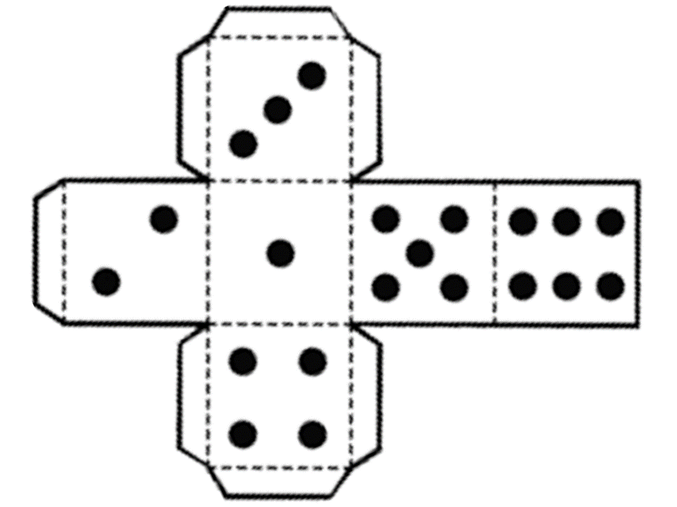

Κατασκευή κύβου: https://babyradio.gr/vivlio-to-skoupidonisi-tou-okeanou/zari-1/
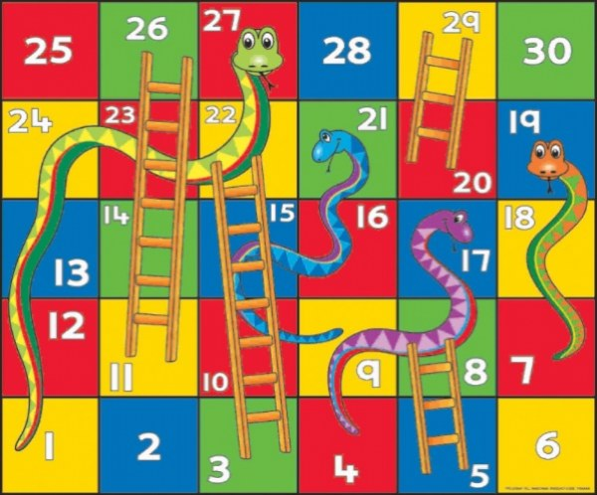

Εικόνα: https://enfo.gr/ar3909

Δραστηριότητα 3: Ας μιλήσουμε σε μέλη της οικογένειάς μας για
την ασφαλή πλοήγηση στο διαδίκτυο!

Κοίταξε την πιο κάτω αφίσα και δώσε συμβουλές σε όλα τα μέλη της οικογένειάς σου, τα οποία χρησιμοποιούν διαδίκτυο. Στη συνέχεια, μπορείτε να παρακολουθήσετε όλοι μαζί τα φιλμάκια «Ασφαλής συμπεριφορά στο διαδίκτυο»:

https://www.youtube.com/watch?v=mLeaGACxvRg

https://www.youtube.com/watch?time_continue=4&v=6TJvBfeUFA4&feature=emb_logo

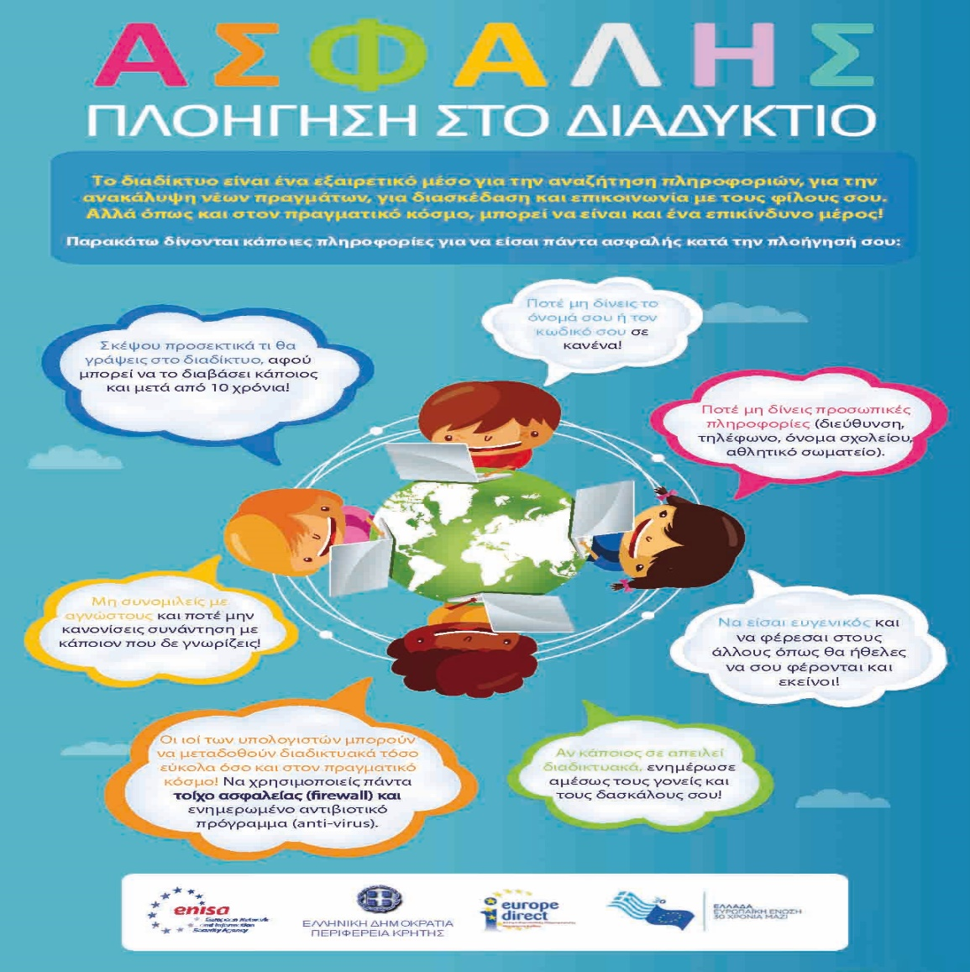

Εικόνα: www.enisa.europa.eu
www.crete.gov.gr
Πηγές:
Υπουργείο Παιδείας Πολιτισμού Αθλητισμού και Νεολαίας & Παιδαγωγικό Ινστιτούτο. (2019). ΑΞΙΟΠΟΙΗΣΗ ΤΩΝ ΨΗΦΙΑΚΩΝ ΤΕΧΝΟΛΟΓΙΩΝ ΓΙΑ ΤΗ ΜΑΘΗΣΗ ΨΗΦΙΑΚΗ ΙΚΑΝΟΤΗΤΑ ΗΛΕΚΤΡΟΝΙΚΑ / ΔΙΑΔΙΚΤΥΑΚΑ ΠΑΙΧΝΙΔΙΑ. Ανακτήθηκε από: https://internetsafety.pi.ac.cy/ict-curriculum-primary-education

https://www.cyberkid.gov.gr/

https://rethemnosnews.gr/2012/02/%CE%B4%CF%81%CE%AC%CF%83%CE%B7-%CF%84%CE%B7%CF%82-%CF%80%CE%B5%CF%81%CE%B9%CF%86%CE%AD%CF%81%CE%B5%CE%B9%CE%B1%CF%82-%CE%BA%CF%81%CE%AE%CF%84%CE%B7%CF%82-%CE%B3%CE%B9%CE%B1-%CF%84%CE%B7%CE%BD-%CE%B1/

https://www.youtube.com/watch?v=mLeaGACxvRg

https://www.youtube.com/watch?time_continue=4&v=6TJvBfeUFA4&feature=emb_logo

www.crete.gov.gr

Ιστοσελίδα Αγωγής Υγείας: http://agogyd.schools.ac.cy/index.php/el/

Ομάδα Αγωγής Υγείας, Διεύθυνση Δημοτικής Εκπαίδευσης

